Виды судебно-психиатрической экспертизы
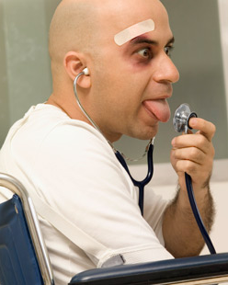
- амбулаторная судебно - психиатрическая экспертиза производится по решению суда или постановлению следственных органов
- стационарная судебно - психиатрическая экспертиза производится по решению суда
- посмертная судебно-психиатрическая экспертиза производится на основании определения суда^{[1]}

Виды психиатрической экспертизы в зависимости от состава экспертов
- судебно-психиатрической экспертизы, 1 эксперт психиатр
- комиссионная судебно-психиатрической экспертизы, 2 и > экспертов
- комплексная судебная психолого-психиатрическая экспертиза
- комплексная судебная сексолого-психиатрическая экспертиза
- комплексная судебная нарколого-психиатрическая экспертиза
- комплексная судебная психолого-сексолого-психиатрическая экспертиза

